Информация о проделанной работе по профориентации МБОУ СОШ№9 с. Ачхой-Мартан за 2015-2016 учебный год. Педагог по ДНВ совместно с психологом и социальным педагогом СОШ№9 повезли учащихся 7-8 классов на мебельную фабрику «Модерн», который расположен в селе Ачхой-Мартан по ул. Кадырова. Там нас с учащимися встретил старший рабочий этой фабрики Юнусов Д.Л. Он провел с учащимися экскурсию по мебельной фабрике.
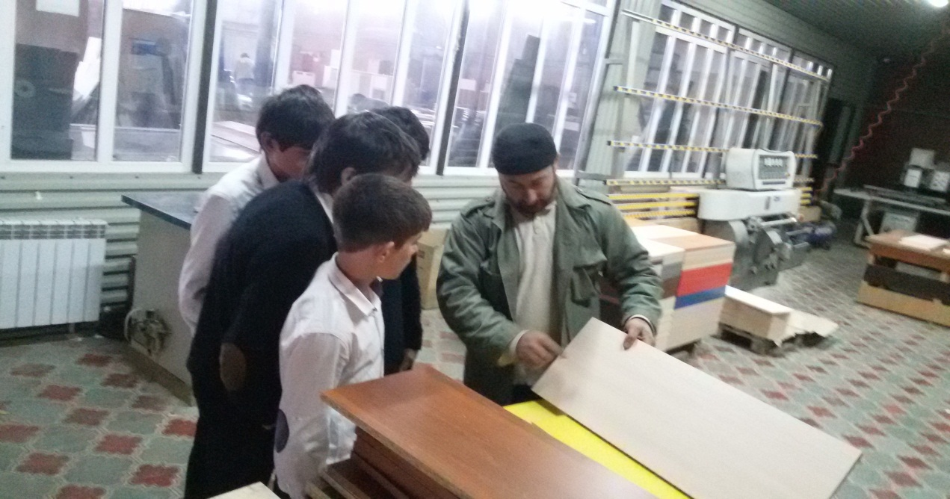Старший рабочий провел учащихся по фабрике, показал, как они работают на разных станках. 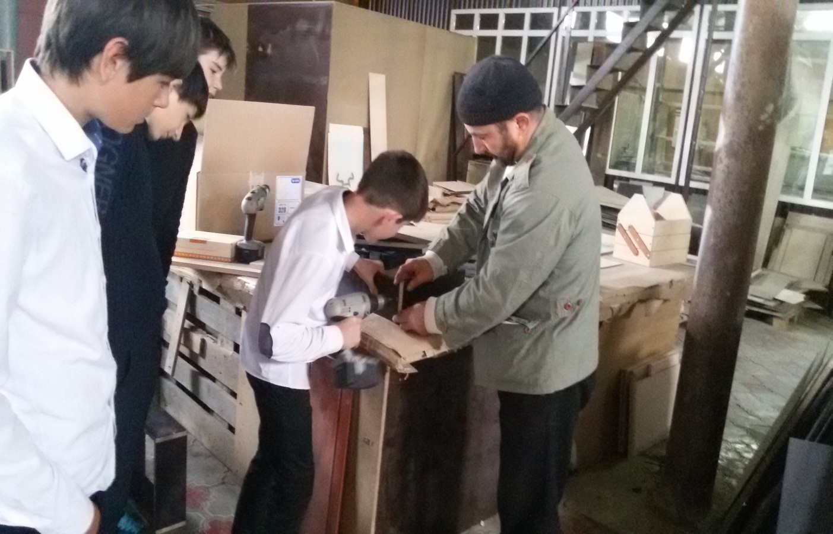Дети сами попробовали поработать на станках

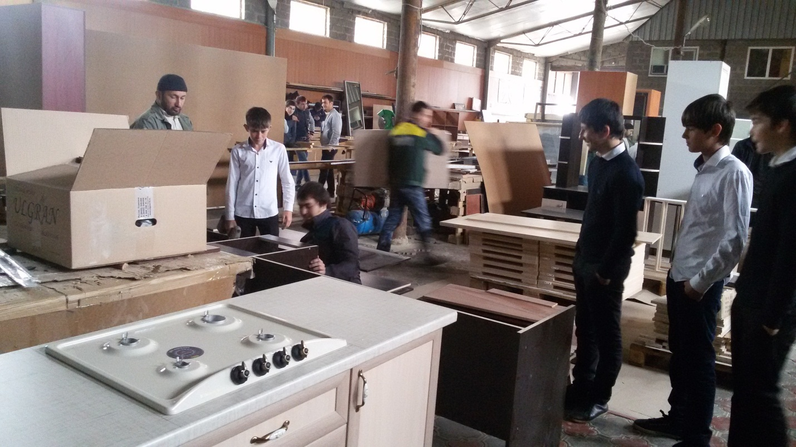
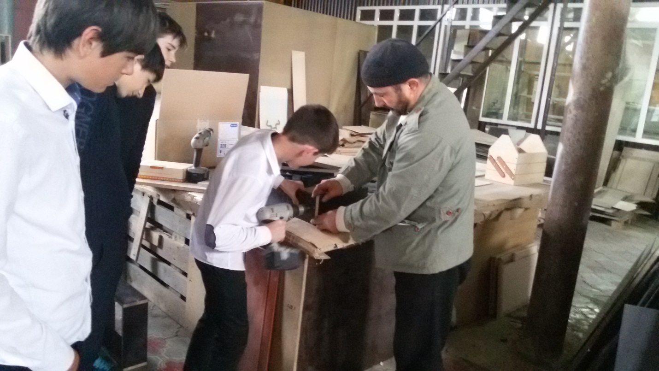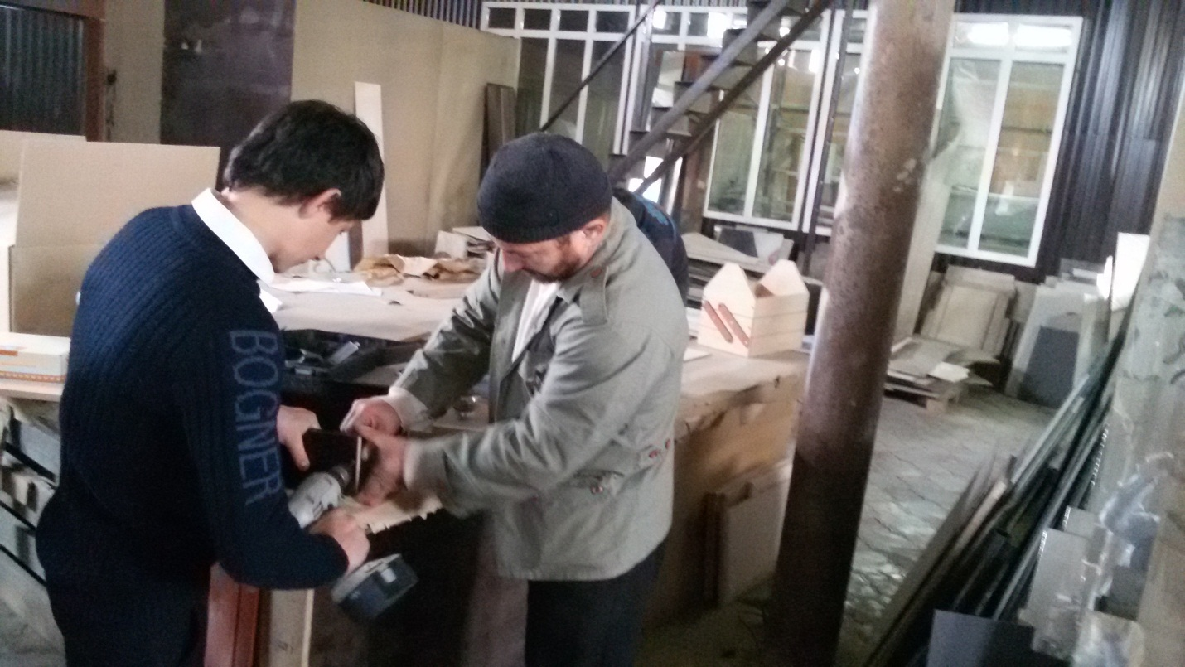

Учащимся было очень интересно наблюдать, как трудятся рабочие фабрики, также было интересно попробовать самим что-то сделать из дерева. Дети задавали рабочим разные интересующие их вопросы.
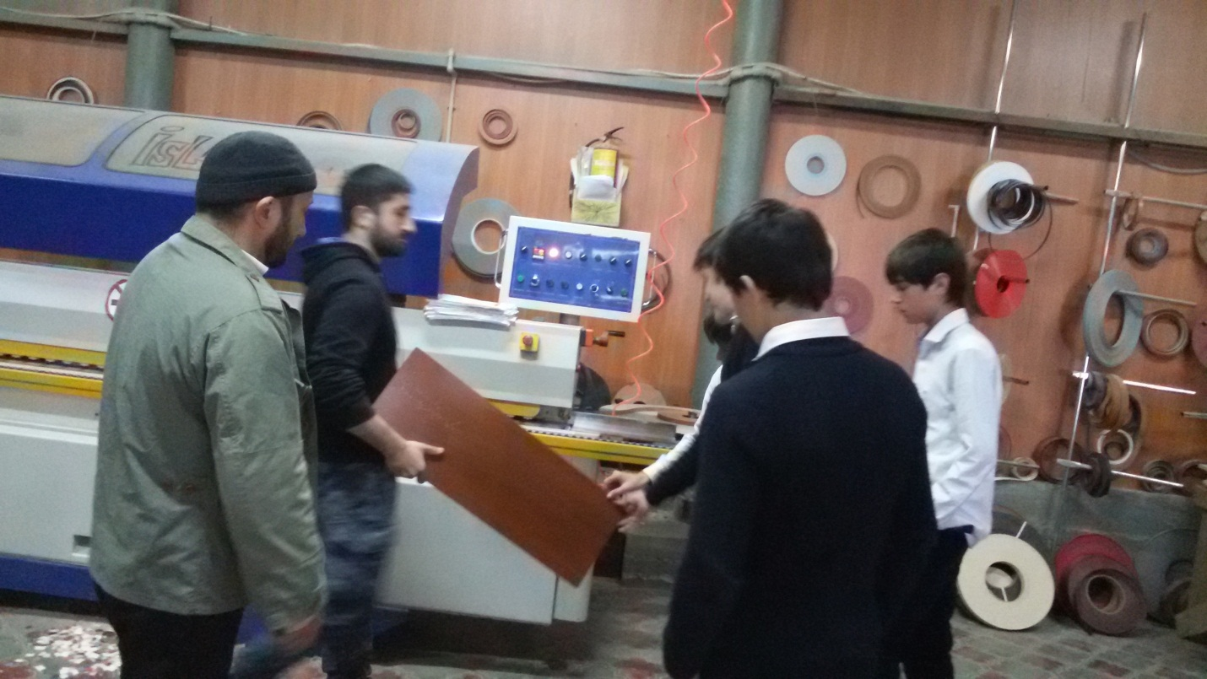

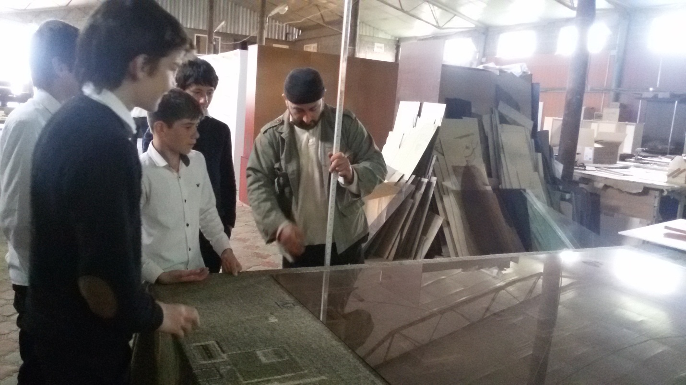

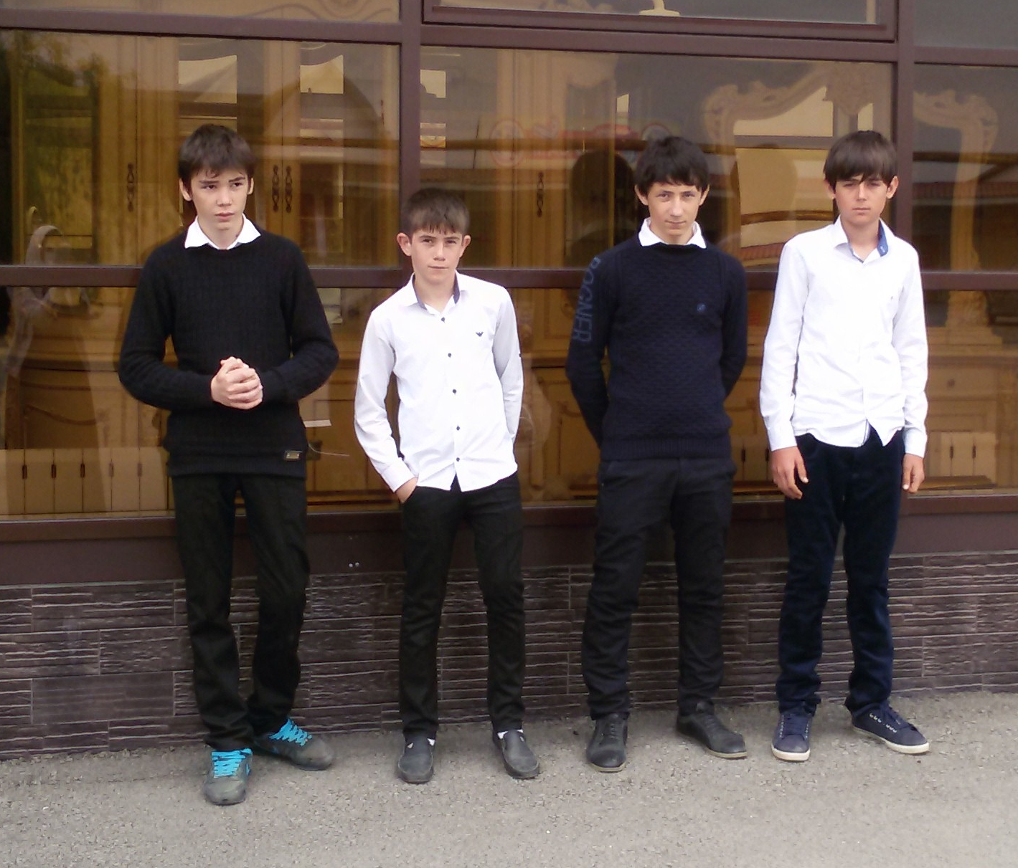

Учащиеся в очередной раз усвоили для себя, что каждая профессия важна и что любой труд почетен.
И в завершении хотелось бы поблагодарить весь коллектив мебельной фабрики «Модерн» и пожелать им успеха и терпения в их нелегкой, но очень нужной и важной работе.

28.04.2016г.

Педагог-психолог ________ Накраева А.Л.

